

2015 级

《物联网数据存储与管理》课程
实 验 报 告

姓 名 冯博阳
学 号 U201514865
班 号 物联网1501班
日 期 2018.04.23

目 录
一、实验目的 1
二、实验背景 1
三、实验环境 1
四、实验内容 1
4.1 对象存储技术实践 1
4.2 对象存储性能分析 1
五、实验过程 1
六、实验总结 1
参考文献 1

一、实验目的
1. 熟悉对象存储技术，代表性系统及其特性；
2. 实践对象存储系统，部署实验环境，进行初步测试；
3. 基于对象存储系统，架设实际应用，示范主要功能。

二、实验背景
大规模存储系统的应用越来越广泛，存储容量也从以前的TB级上升到PB级甚至EB级。随着存储系统规模的不断增大，在大规模文件系统中，文件的数量高达几十亿个，在这种海量数据中查找和管理文件变得异常困难。
对象存储是无层次结构的数据存储方法，通常用于云中。不同于其他数据存储 (英文) 方法，基于对象的存储不使用目录树。各个单独的数据（对象）单元存在于存储池中的同一级别。每个对象都有唯一的识别名称，供应用进行检索。此外，每个对象可包含有助于检索的元数据。对象存储的优点：（1）可扩展性，对象存储可容纳几乎任意数量的数据，而无需对数据集进行分区。（2）高效性，缺少层次结构意味着不会有复杂的目录系统所造成的瓶颈。（3）可用性，对象存储系统具备一些出色机制，能够确保数据一致性，实现自动数据复制和滚动更新，以及消除宕机情况。面对越来越多的数据，对象存储势必是以后的发展趋势，再大数据时代下，研究对象存储就显得十分重要了。
Minio 是一个基于Apache License v2.0开源协议的对象存储服务。它兼容亚马逊S3云存储服务接口，非常适合于存储大容量非结构化的数据，例如图片、视频、日志文件、备份数据和容器/虚拟机镜像等，而一个对象文件可以是任意大小，从几kb到最大5T不等。Minio是一个非常轻量的服务,可以很简单的和其他应用的结合，类似 NodeJS, Redis 或者 MySQL
Mock-s3是一个对于Amazon S3的轻量级的python克隆版本，Amazon S3 是一个全球存储区域网络(SAN)，它表现为一个超大的硬盘，您可以在其中存储和检索数字资产。

三、实验环境
Minio 实验环境：
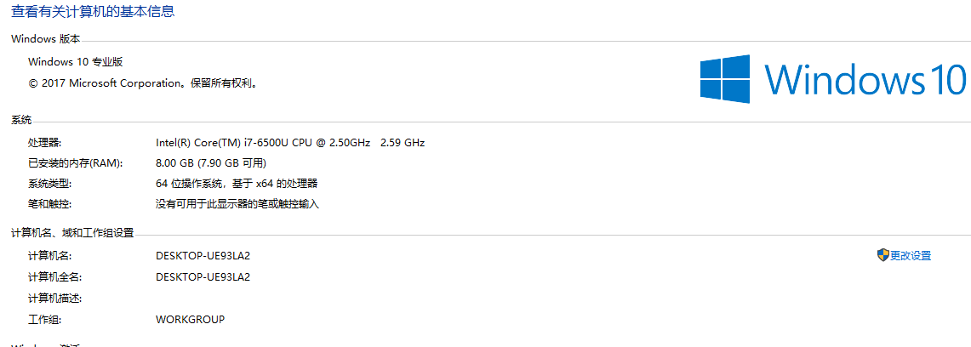
图1 minio实验环境
Mock-s3实验环境：虚拟机下的Ubuntu 16.04 python3.6
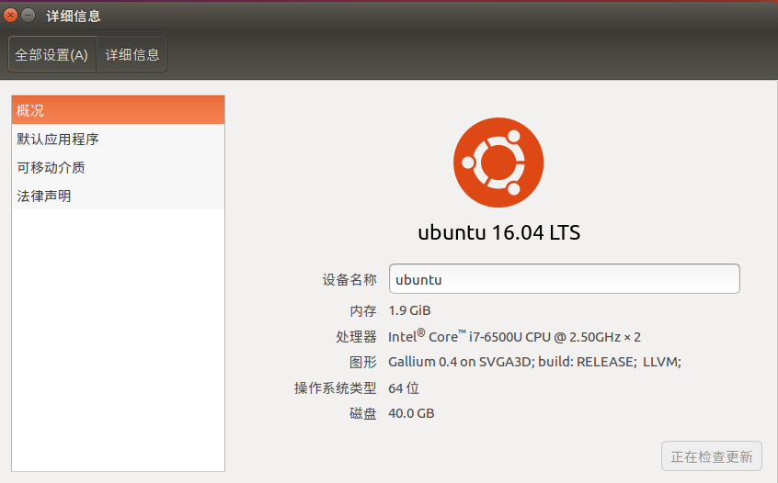
图2 mock实验环境

四、实验内容
搭建基本环境，python环境。完成环境的安装后进行本地对象存储服务器和客户端的搭建，然后启动cosbench测试程序，提交测试文件，完成最终的测试，试着改变测试用例，对比前后分析吞吐率、延迟等性能指标。

4.1 对象存储技术实践
（1）、在本机搭建minio服务端和客户端，是本机的一个磁盘成为一个服务器，可以实现本地与云端的互通。
（2）、打开cosbench程序，开启cosbench的driver和controller程序，监听18088端口和19088端口。
（3）、打开cosbench网页，提交cosbench测试文件，测试完成后分析测试结果，修改后再次提交，直至测试结果正确。
（4）、使用mock-s3进行相同的测试。

4.2 对象存储性能分析
（1）打开minio服务器，将测试样例提交给cosbbench，运行完成后，观察完成情况，并针对针对具体情况进行吞吐量、带宽等内容的分析。
（2）修改文件进行分析，形成对比的情况，针对一类情况进行横向和纵向对比。
（3）更换服务器，在进行相同的测试，比较相同的内容，并比较不同服务器中相同内容的异同。
（4）对以上内容进行总结。

五、实验过程
1、采用minio作为本地服务器
（1）、启动minio服务器
Windows下的minio直接在命令行中输入，minio.exe server F:/Data 就完成了服务器的启动。
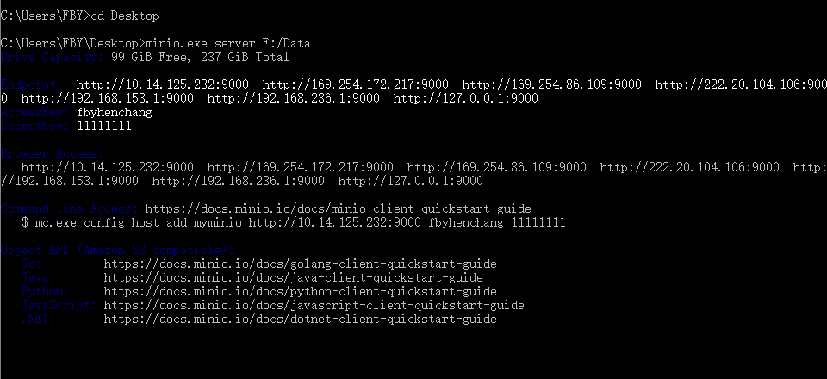
图3 启动minio本地服务器
（2）打开本地服务器，熟悉minio服务器，完成修改密码，并完成文件的上传。
本地服务器网址为127.0.0.1:9000
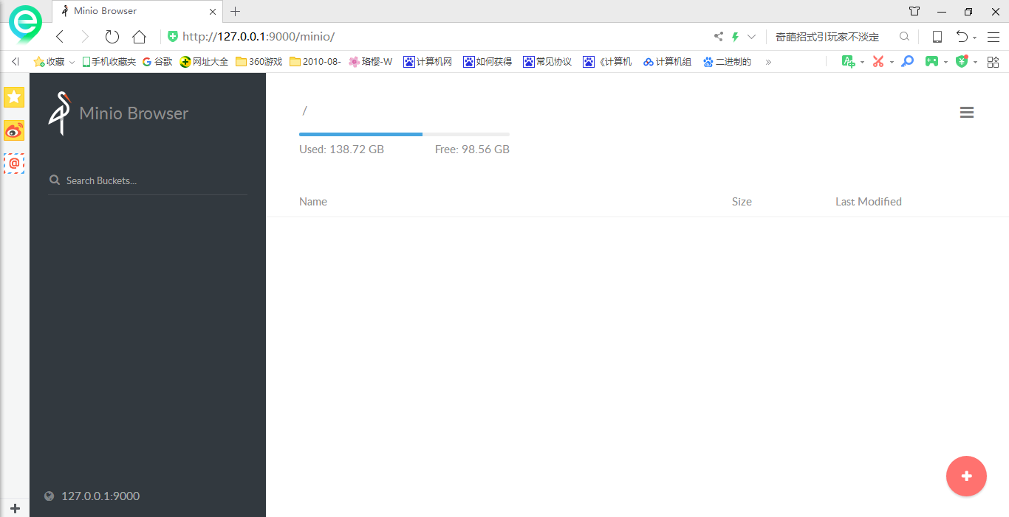
图4 minio网址界面
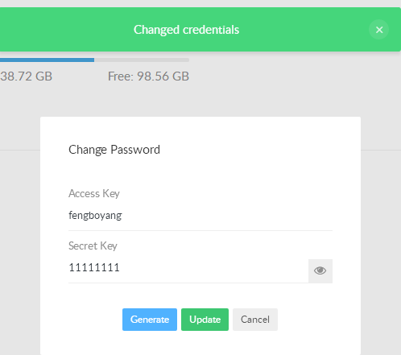
图5 修改密码
创建一个文件夹qqqq
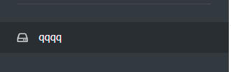
图6 minio创建结果
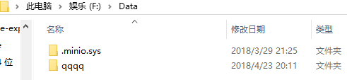
图7 同步到本地的结果
（3）打开cosbench监听窗口
由于是在windows下面运行，所以直接打开start-all.bat程序就可以打开监听窗口了。
图8 运行文件
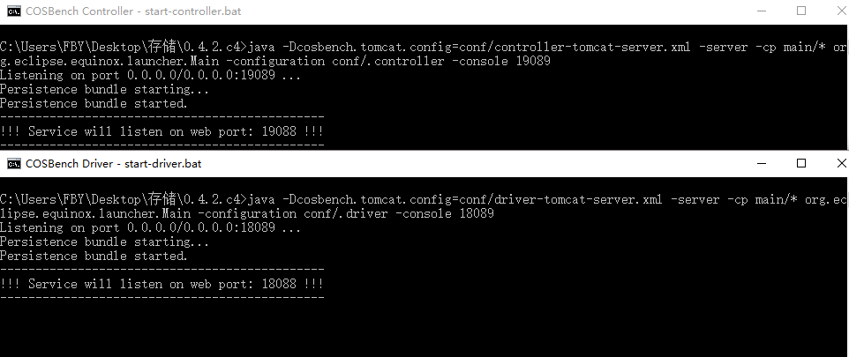
图9 运行结果
由图中可以看出监听窗口已经打开。
（4）使用测试工具cosbench进行测试。
用浏览器访问 127.0.0.1:19088/controller/index.html 进入cosbench的测试界面。
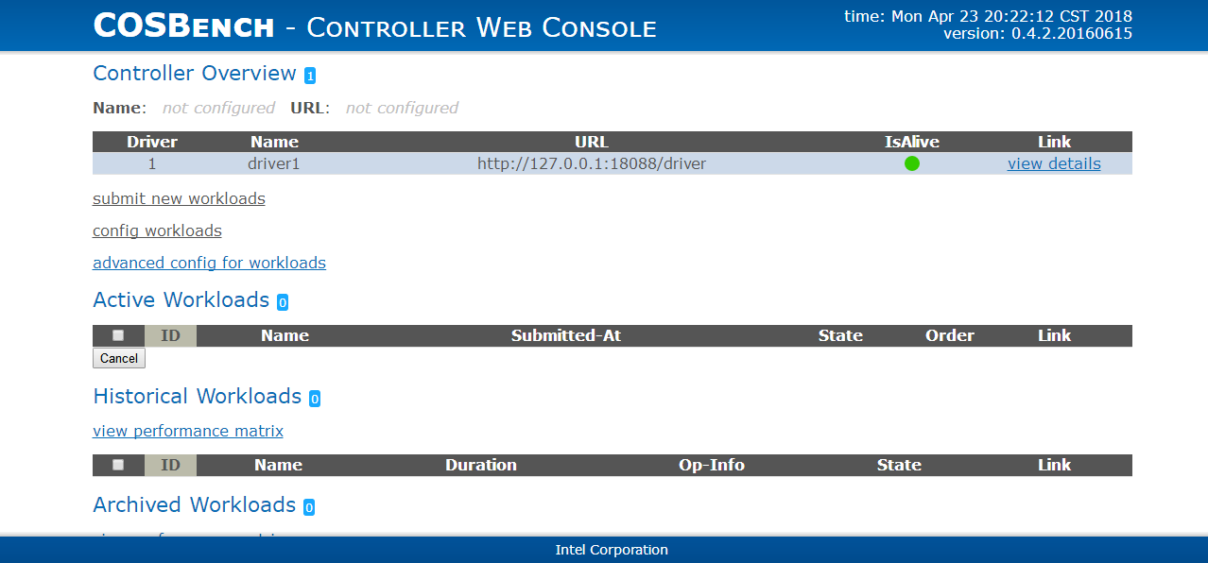
图10 cosbench测试界面
将 workload-example.xml提交给cosbench进行测试，得到结果如下：（注意：需要将测试样例中的用户名和密码改为最新的，和minio服务器相对应）
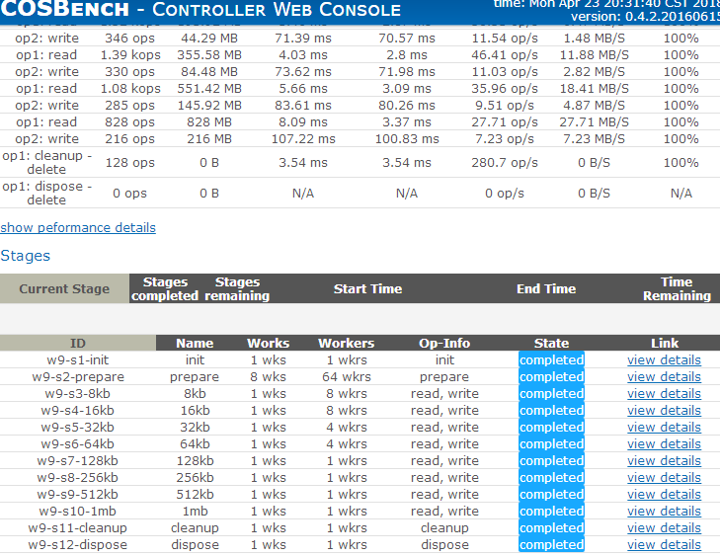
图11 测试结果
通过测试结果可以看出，每一项都成功了，所以我挑选了其中的几种进行了比较测试，针对16kb、128kb和1mb选择1、4、8workers进行读写测试，测试结果如下：
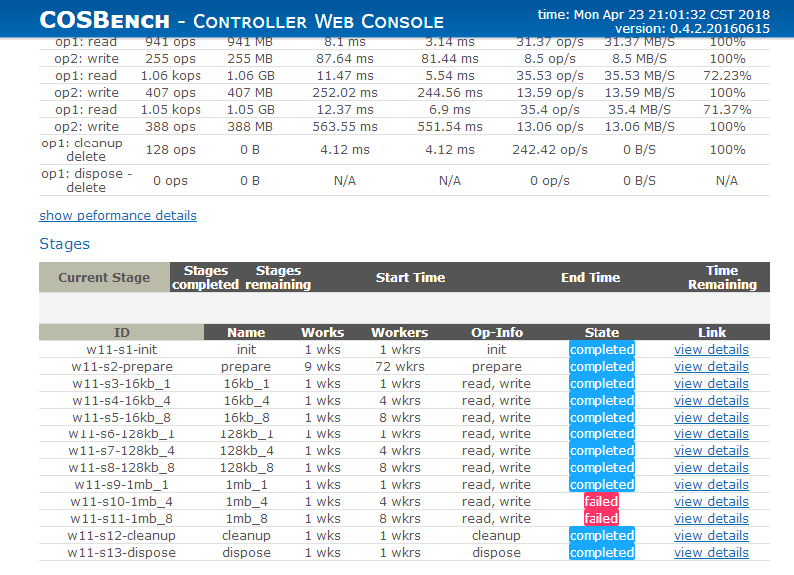
图12 修改后测试结果
（5）针对具体的结果进行分析。
分析如下：
表1 16kb对照表
16kb  1workers | 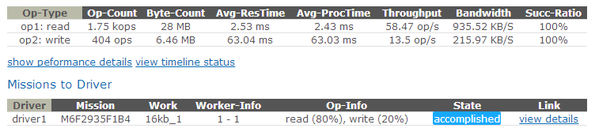
16kb  4workers | 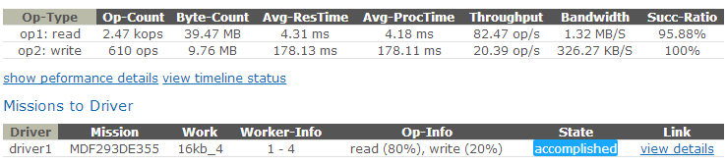
16kb  8workers | 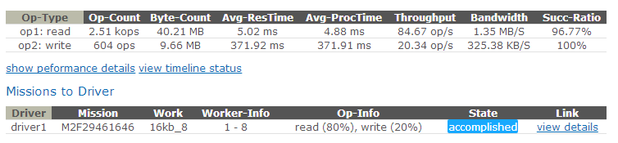

表2 128kb对照表
128kb  1workers | 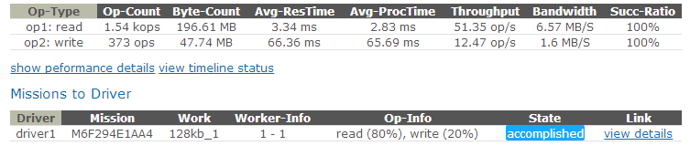
128kb  4workers | 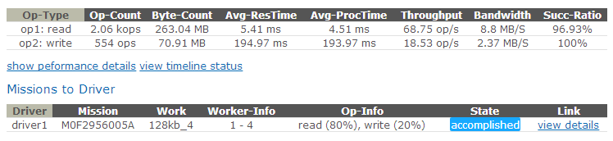
128kb  8workers | 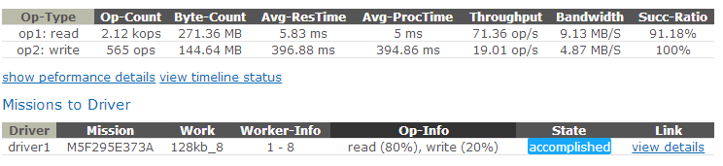
表3 1mb对照表
1mb  1workers | 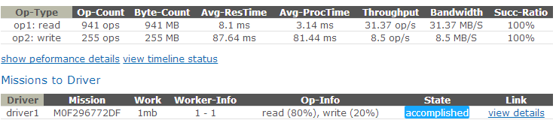
1mb  4workers | 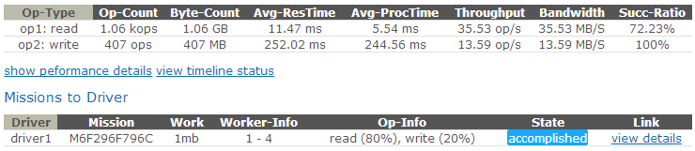
1mb  8workers | 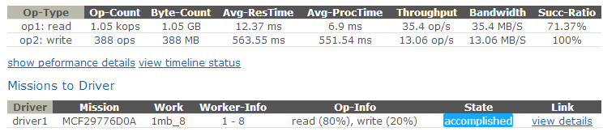
通过对每一类进行对比发现，随着workers的增多，吞吐率、带宽、平均时间都有着相应的增加，但是没有发现相对应的关系，与此同时，当workers数目增加时，read的完成率会出现小幅度的降低，只有1workers时才会100%的成功率，随着workers数目的增多，数据量越大成功率越低。通过对每一类中相同workers进行对比，可以发现，随着数据量的增加，数据量增加8倍，带宽略增加7倍多，吞吐率会相应减少，所需要的时间会略微增加。
除此之外，1mb的4、8workers出现了失败的情况，这是应为读取的内容低于75%导致了失败，所以当数据量增多时，worker的数目越多产生丢包的情况就会越明显，并且数据量越大，这种影响越无法避免，所以尽可能减少worker数，来确保数据的正常传输。
（6）mc进入minio
图13 通过客户端mc访问服务端
2、linux下使用mock-s3作为服务器
（1）配置python3.6环境，使用anaconda3 配置python环境，根据网上的教程来进行配置
（2）启动mock-s3服务器
从git-hub上下载相应的软件包，根据其中的README.md进行相应的操作。
运行的指令如下：
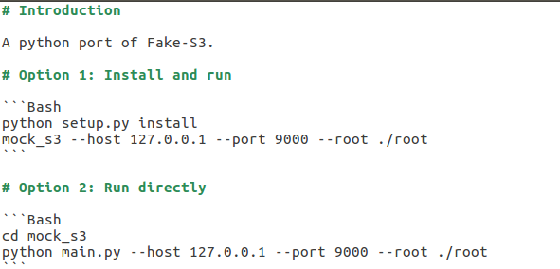
图14 运行的指令
运行结果如下：
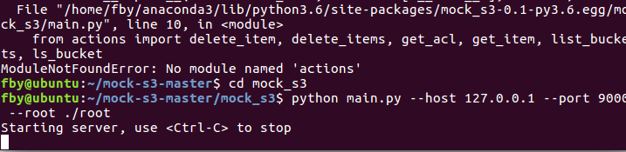
图15 运行结果
通过结果发现，mock-s3 已经开始提供服务。
通过 127.0.0.1:9000检查是否真正运行成功。
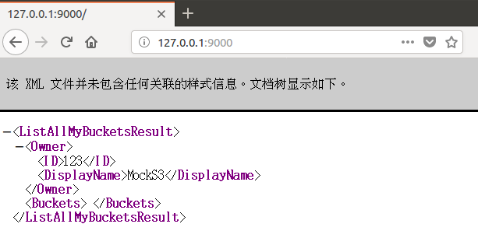
图16 检查结果
通过检查结果可以看出，运行成功。
（3）运行cosbench测试程序。
新打开一个终端，启动cosbench测试程序。
使用的命令行如下：
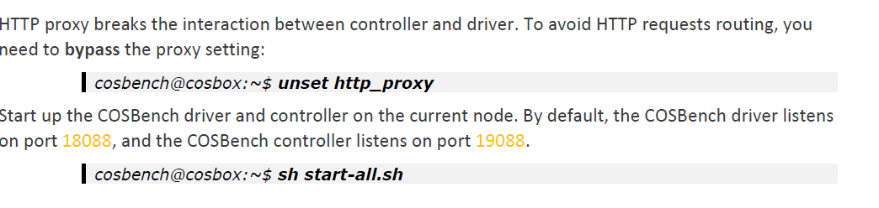
图17 运行的命令行
如果sh start-all.sh 出现错误，则改用 . start-all.sh。
执行结果如下：
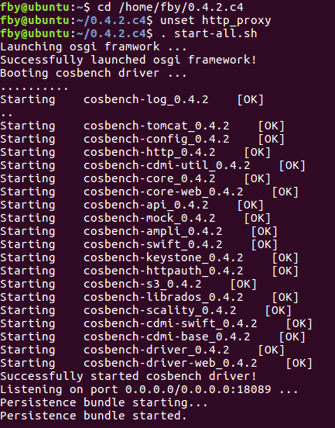
图18 运行结果1
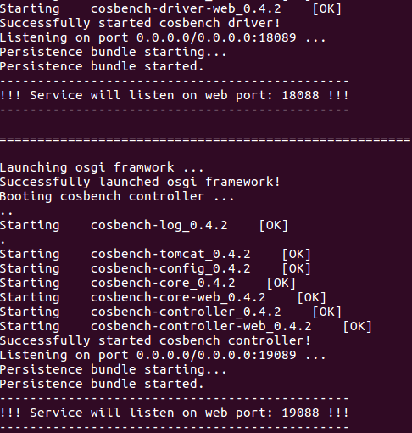
图19 运行结果2
运行结果表明监听窗口已经成功启动。
（4）测试样例文件。
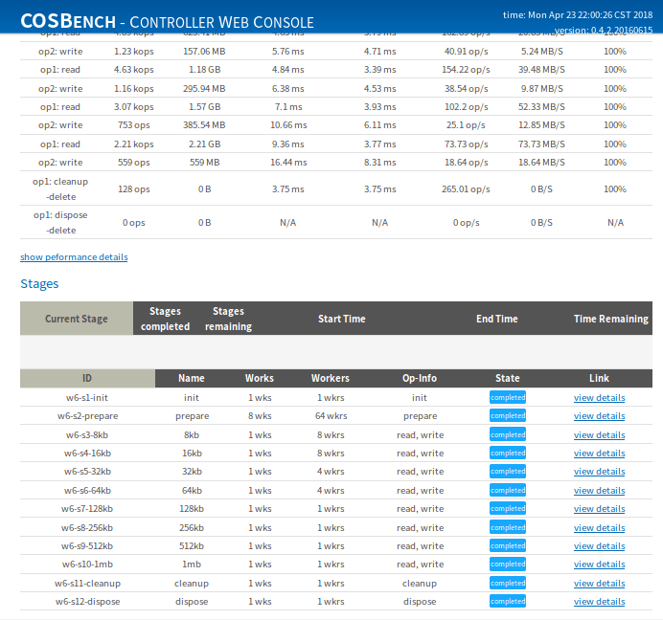
图20 测试结果
针对性测试结果：
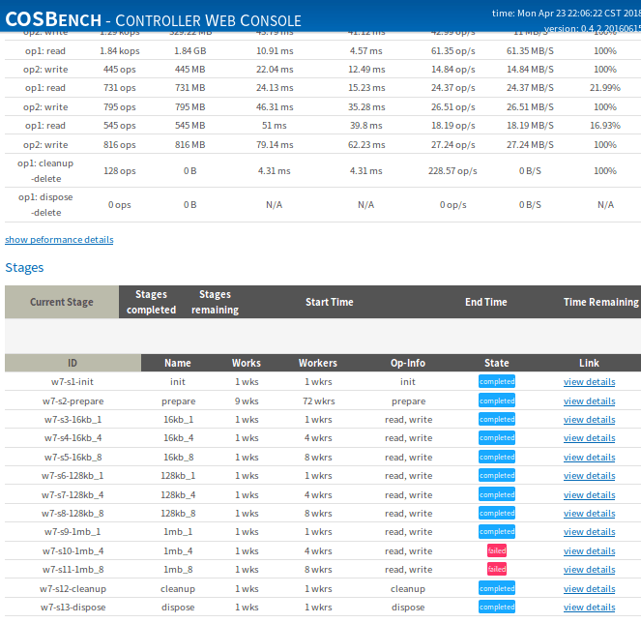
图21 针对性结果
表4 16kb对照表
16kb  1workers | 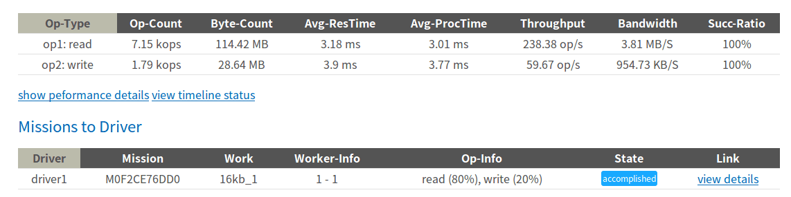
16kb  4workers | 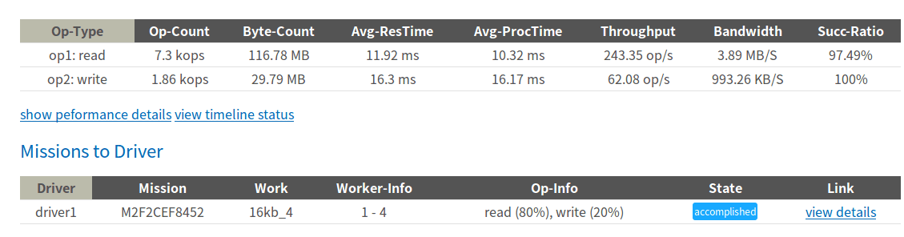
16kb  8workers | 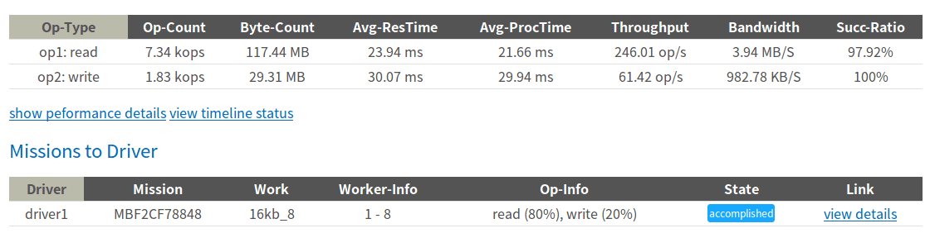
表5 128kb对照表
128kb  1workers | 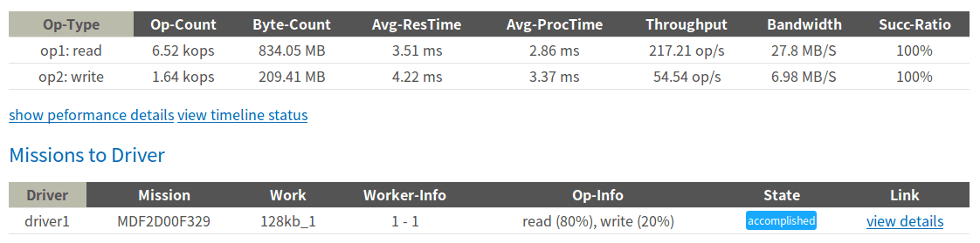
128kb  4workers | 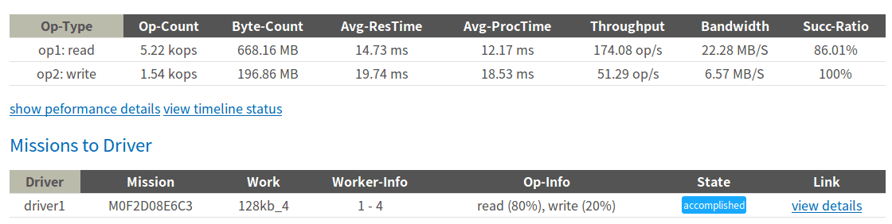
128kb  8workers | 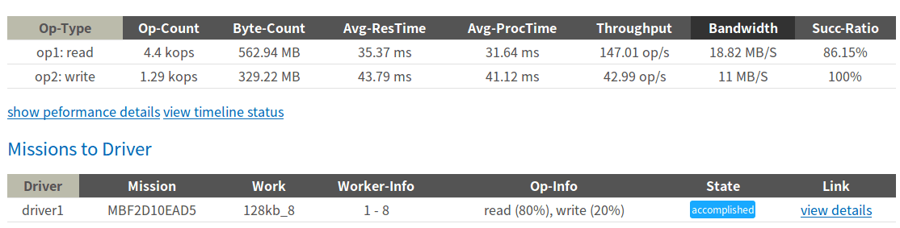
表6 1mb对照表
1mb  1workers | 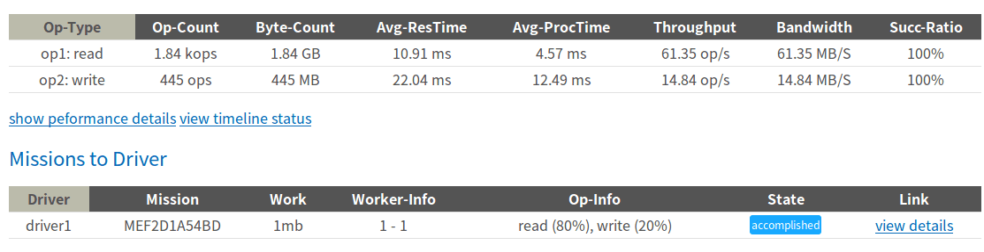
1mb  4workers | 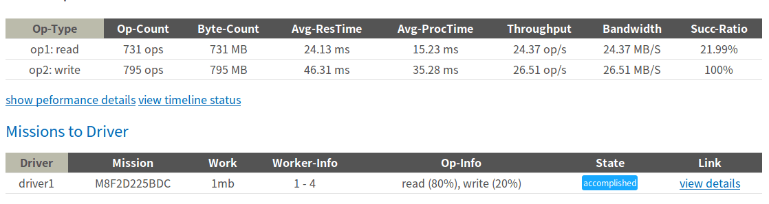
1mb  8workers | 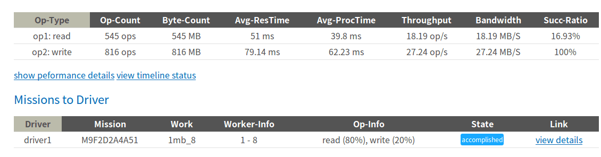
通过对这三个表格的观察，发现更换了服务器后，带宽增加了，但是吞吐率和时间都相应的增加了，对于本服务器其他性能指标还是保持了相应的关系。
在这个服务器中，对于read的成功率下降的更加明显，如此可以判断出来，minio服务器的性能较为好，还有一种可能，是因为mock运行在虚拟机中，导致了对网络利用的不够全面，所以出现带宽过高，成功率过低的情况。

六、实验总结
（1）当服务器打开之后，通过调整workers的数量，这就是相当于改变虚拟客户端的个数，通过测试，当workers数目为1的时候，成功率基本为100%，当workers数目增加的时候，就会出现丢包增多的情况，这就会使用户的读取成功率大大降低，当成功率不断降低后就会出现失败的情况，，我认为这就是丢包数目太多导致的。
（2）在测试的时候要格外注意，权限问题和防火墙问题，由于权限会导致服务器不能够正确打开，由于防火墙问题会出现terminated的情况，导致后面的所有结果都出现错误。
（3）通过对结果的总结，随着workers数目的增加，带宽一定会增加的，并且会随着数据量的倍数成倍增加，可以说是并发性提高带宽，数据吞吐率会减小，所需要的时间增多。
（4）通过对不同服务器的比较，我得出两个结论，minio的性能较mock-s3的性能较好，还有另外一种可能性，在虚拟机中对服务器的影响较大导致结果出现了较大差异。
（5）本次实验的感想，通过这次实验自己对存储中的各项性能指标有了更加深刻的了解，通过更改数据对象的大小，更改worker的数量，掌握了对比的方法，通过横向和纵向的对比就可以发现平时看不到的东西，自己也掌握了一种新的学习方法。这次实验最重要的是，自己对对象存储有了一定的认识，不再是悬浮于表面上对于概念的理解了，而是有了自己的理解，对象存储基于云存储，通过一种线上的存储方式，使用户有了更好的体验，更能感受到时代的力量，总的来说，这次实验收获还是很多的，谢谢老师的帮助。

参考文献
[1] ARNOLD J. OpenStack Swift[M]. O’Reilly Media, 2014.
[2] ZHENG Q, CHEN H, WANG Y等. COSBench: A Benchmark Tool for Cloud Object Storage Services[C]//2012 IEEE Fifth International Conference on Cloud Computing. 2012: 998–999.
[3] WEIL S A, BRANDT S A, MILLER E L等. Ceph: A Scalable, High-performance Distributed File System[C]//Proceedings of the 7th Symposium on Operating Systems Design and Implementation. Berkeley, CA, USA: USENIX Association, 2006: 307–320.
（可以根据实际需要更新调整）

